Городской спортивный праздник «Спортград» состоялся в Ижевске.

26 июня на территории «Дворца детского (юношеского) творчества» состоялся городской спортивный праздник «Спортград». Участниками праздника стали 500 детей из школьных лагерей с дневным пребыванием.
Во время торжественного открытия ребят приветствовали юные спортсмены, танцоры, артисты из творческих объединений ДДЮТ.
Для участников праздника было организованно путешествие по спортивным станциям: веселые старты, туристическая полоса, интеллект-клуб, турнир по снайперу, ГТО (готов к труду и обороне).
В ходе посещения станции каждый ребенок попробовал себя в сдаче норм ГТО (прыжки на скакалке, бег на 60 метров, упражнения на канате и на пресс, приседания, отжимания), проверил свои знания в области спорта, принял участие в турнире по снайперу, шашкам и шахматам, познакомился с основами туризма.
На церемонии закрытия праздника состоялся небольшой концерт творческих коллективов Дворца детского (юношеского) творчества, в ходе которого были подведены итоги работы станций. По итогам праздника победителем стала команда Индустриального района.
Все участники праздника получили сладкие призы.

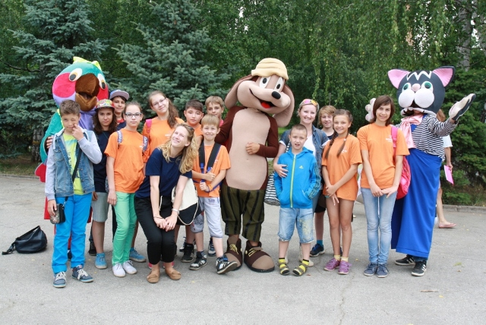 | 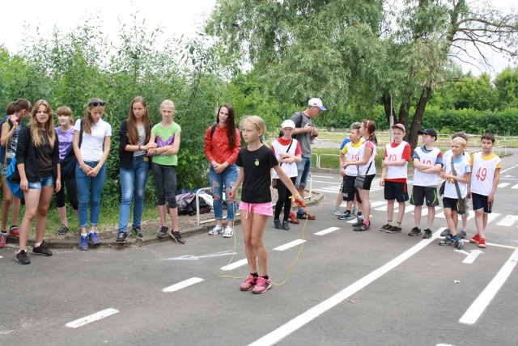

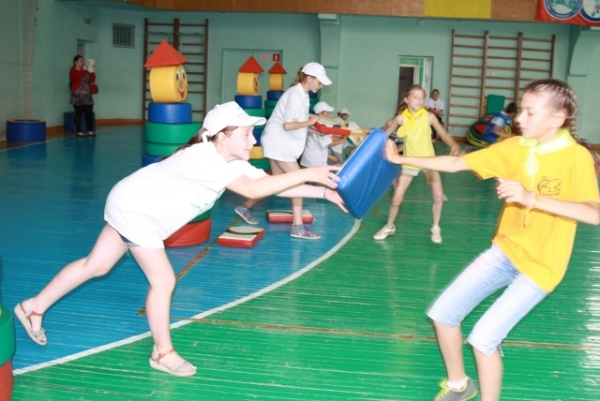 | 